dober dan (of goedendag) vanuit Slovenië!

Zoals jullie al weten, gaan we dit jaar op buitenlands kamp met de givers naar Slovenië. Voor we echter kunnen vertrekken, zijn er eerst nog een aantal zaken die jullie; moeten weten…

De officiële vlag van Slovenië:

Danku in het sloveens: Hvala vam

Hoofdstad: Ljubljana
Geldeenheid: Euro
Slovenië zit in de Europese Unie dus GSM-abo werkt hier!
WAT NEEM JE (NIET) MEE?!
Om deftig op kamp te kunnen vertrekken zijn er veel zaken die je NIET MAG VERGETEN. Wij sommen ze hier kort op:
1 lange broek, 3 à 4 shorts
2 truien, 6 t-shirts
zeker genoeg sokken en ondergoed (er gaan wasmomenten zijn dus je moet er geen 14 meenemen van elks).
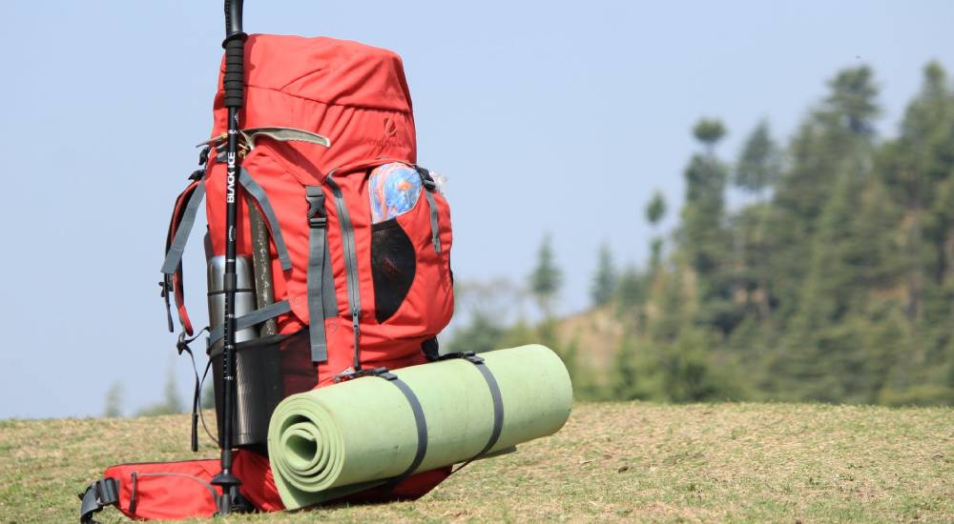
Regenjas (liefst een dunne jas zoals een KW)
Hoofddeksel + zonnebril
pyjama
zwemkledij
handdoek
je scoutsuniform: hemd en das
wandelschoenen + 1 paar sneakers/sandalen
zak voor je vuile was (stof of linnen)
klein dagrugzakje voor dagtochten
lichte slaapzak
licht matje
tentje (hierover later meer informatie)
Tandenborstel, tandpasta, zeep & shampoo (biologisch afbreekbaar!), wc-rol, zonnecrème, aftersun, bleinenplakkers, kam, maandverband, tampons, haarrekkers,…
Bestek
gamel + beker
zakmes
spons en keukenhanddoek
drinkbus en zaklamp
WAT NEEM JE (NIET) MEE?!
Nog enkele belangrijke zaken:
ID (+ kopies doorsturen naar givers@xaveriusstrita.be)
medicatie (best een van ons sturen of medische fiche invullen)
zakgeld (niet meer dan 60 euro)
enveloppen, postzegels, pen en papier
GSM op eigen risico!
Muziek box en fototoestel op eigen risico!
lunchpakket voor de eerste dag
op tijd de kamptoelating gaan halen bij het gemeentehuis, ondertekenen en afgeven aan 1 van ons (inscannen en doormailen mag ook)
*Drugs en alcohol zijn niet toegelaten op kamp. Neem ook geen dure juwelen of onnodige elektronica om problemen te vermijden.
Nog enkele inpaktips:
* Dingen zoals shampoo, zeep, tandenpasta, wasmiddel etc. kan je delen met anderen, dus spreek zeker af met je vriendjes of vriendinnetjes wie wat meeneemt zodat je plaats kan besparen.
* Zie dat je schoenen gemakkelijk zitten en zijn ingespoten tegen (eventuele) regen.
* Op buitenlands kamp is het de bedoeling dat je een tent meeneemt. Dit deel je per 2 à 3 personen, dus spreek OP VOORHAND af met wie je samen wilt slapen en wie welke onderdelen van de tent draagt. Zorg ook dat je tent in orde is en waterdicht is.
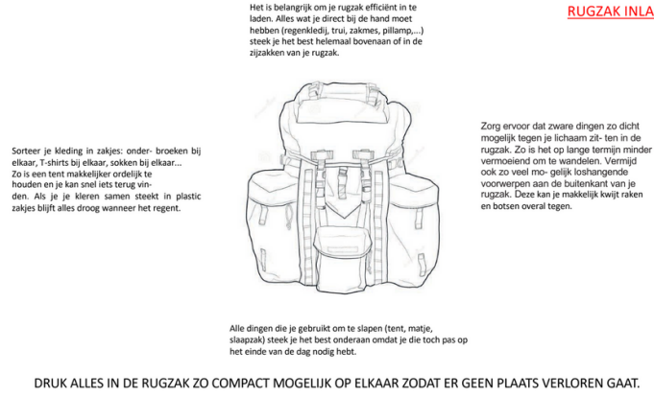
BELANGRIJK:
Je zak mag niet meer dan 10 kilo wegen (circa 40-50 liter). Er moet nog groepsmateriaal bij dus laat nog wat plaats over. Op …….. gaan we afspreken op de scouts om materiaal te verdelen, rugzakken te wegen en tenten op te zetten. Oefen/weeg dus al best eens thuis.

Vertrek- & aankomstdata:
We vertrekken op …. En spreken af om …. Aan de scouts (collegelaan 36, 2140 Borgerhout).
Vanaf daar vertrekken we met de bus naar Bled, Slovenia.
Op 28 juli komen we terug aan met de trein in centraal (?) station om …. Dan mogen jullie jullie oververmoeide maar zeer gelukkige kindjes terug ophalen.

Afspraken:
- We zijn in een ander land met een andere cultuur. We hebben dus respect voor de bevolking daar en hangen niet het beest uit.
- Afval hoort in de vuilbak dus gooi niks in de natuur of op straat.
- De leiding heeft altijd gelijk. Luister naar ons teerwijl je zelf stil bent en ga niet in onnodige discussies.
- Roken kan enkel in geval van ouderlijke toestemming (naar ons sturen) en op momenten die WIJ zullen uitkiezen.
- Hou je aan de afspraken en de tijdsstippen die wij doorgeven. We hebben een schema waar we ons aan willen houden dus kom niet te laat.
- We gaan niets kapot maken of stelen. Er is weinig tolerantie op kamp en bij grove overtredingen word je per direct het vliegtuig op gezet.

CONTACT
Je kan ons voor het kamp bij vragen altijd contacteren via Whatsapp of de email.
Op kamp zelf vragen we om enkel bij noodgevallen of HEEL dringende vragen naar 1 van ons te bellen. Je kan sms’en met je zoon of dochter over hoe het kamp gaat maar niet met ons.
Als wij niets laten weten, betekent het dat er niets aan de hand is om je zorgen om te maken. Bij problemen contacteren wij jullie. Wij zullen als leiding constant druk bezig zijn om alles in goede banen te leiden en het kamp onvergetelijk te maken.
LEON PAUWELS: 0471 27 53 50
CASIMIR DE CEULAER: 0489 73 22 23
ELLIOTT BLOMMAERT: 0491 32 14 95
SAM CAMMAERT: 0472 34 29 70

BETALING
Last but not least vragen wij, naast al het harde werk van jullie dochter/zoon, nog een kampprijs.
De kampprijs komt neer op 275 (?) euro en mag overgeschreven worden op het rekeningnummer van de givers = BE73001895230860 met vermelding = ‘volledige naam giver’ + ‘Giverkamp 2023’.

